**Муниципальное дошкольное образовательное учреждение детский сад «Теремок» г. Николаевска Волгоградской области**

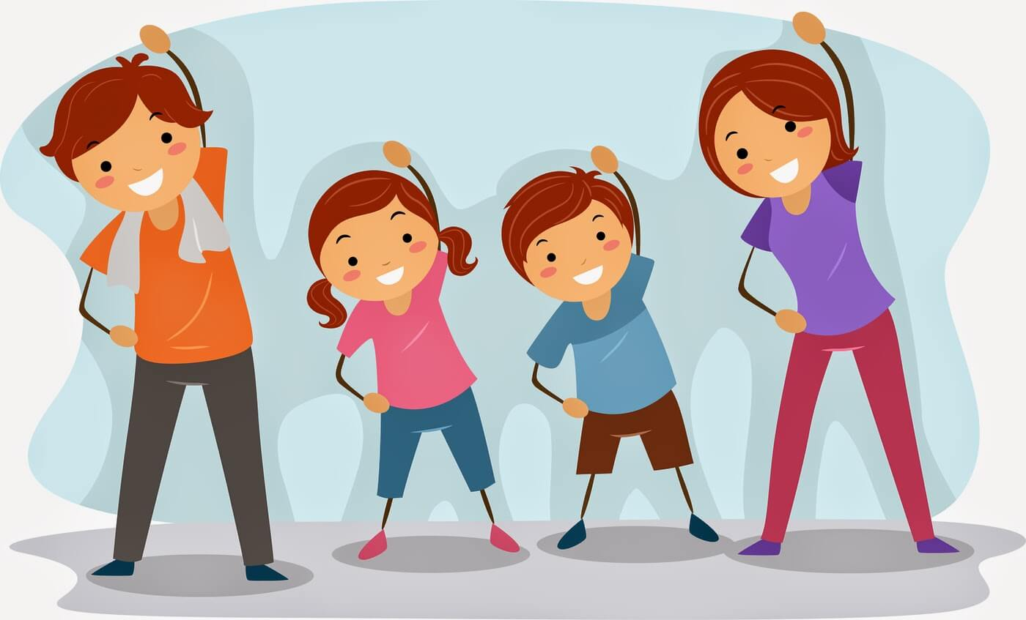

**Проект «Неделя здоровья в ДОУ»**

**(краткосрочный)**

**Подготовила: воспитатель**

**Сундукова Н.А.**

**Николаевск 2016 г.**

**Краткая аннотация проекта:**

**Проект предполагает организацию воспитательно-оздоровительной работы по плану мероприятий, посвященных неделе здоровья. Реализацию задач осуществить через непрерывность воспитательно-оздоровительного процесса ДОУ, тесную связь с семьей. Осуществить преемственность ДОУ и семьи. Все это позволит оптимальное решить основную задачу – приобщение детей и их родителей к здоровому образу жизни**

**Девиз проекта:**

**Занимайся физкультурой-**

**Будешь весел и здоров.**

**Нарастишь мускулатуру**

**И забудешь докторов.**

**Цель:** Формирование интереса, эмоционально положительного отношения к здоровому образу жизни, укрепление физического и психического здоровья воспитанников.

**Задачи:**

**1**.Обогащать и углублять представления детей о том, как поддержать, укрепить и сохранить здоровье, обогащать представления детей о гигиенической культуре.

**2**.Развивать мотивацию к сбережению своего здоровья и здоровья  окружающих людей.

**3**.Обогащать двигательный опыт детей.

**4.**Заинтересовать родителей в сотрудничестве с ДОУ по сохранению, укреплению здоровья детей.

**Вид проекта:** краткосрочный.

**Оборудование:**

1. Вывески  с афоризмами,  высказываниями великих и  известных людей о здоровье для размещения в  коридорах, групповых помещениях ДОУ.

2. Плакаты пожеланий «Добавь здоровья»  в приемных групп.

3. Памятки, которые содержат информацию о мероприятиях Недели здоровья, задание для родителей.

4. «Здоровое, сказочное  меню» для всех возрастных групп.

**Актуальность:**

Воспитание ценностного отношения к здоровью – одна из важнейших задач дошкольной ступени образования. Федеральный государственный образовательный стандарт дошкольного образования определяет основные задачи дошкольного образования:

-              Пункт 1.6, подпункт 6. Формирование общей культуры  личности детей, в том числе ценностей здорового образа жизни.

-              Пункт 1.6, подпункт 9. Обеспечение психолого-педагогической поддержки семьи и повышения компетентности родителей (законных представителей) в вопросах развития и образования, охраны и укрепления здоровья детей

-              Пункт 2.6. Содержание  основной образовательной программы дошкольного образования  должно обеспечивать развитие личности  - физическое развитие – становление ценностей здорового образа жизни, овладение его элементарными нормами и правилами (в питании, двигательном режиме, в закаливании, при формировании полезных привычек и т.д.)

 Современные дети хорошо владеют умениями и навыками и требуют от взрослых помощи в определении смысла той деятельности, которую осваивают. Этот смысл и есть отношение к тому, что делают дети. От того, насколько этот смысл станет близок и понятен им, зависит качество и результат деятельности в целом, станет ли деятельность формальной, условной или осмысленной и устойчивой.

Для формирования мотивации к здоровому образу жизни,  необходимо эмоционально положительное отношение, интерес к правилам здоровьесберегающего и безопасного поведения. День здоровья – форма организации образовательной, воспитательной, здоровьесберегающей деятельности, вызывающая эмоциональный отклик,  как у детей, так и у взрослых. Регулярное проведение подобных акций способствует укреплению физического, психического здоровья, формированию ценностного отношения к здоровому образу жизни у дошкольников.

**Тип проекта:** практико-ориентированный, краткосрочный.

**Длительность проекта:** 1 неделя.

**Участники проекта:**

Заведующий;

Старший воспитатель;

Педагоги;

Медицинский работник;

Музыкальный руководитель;

Дети дошкольного возраста;

Родители воспитанников.

**Продукт проекта:** Оформление воспитателями отчетов по проведенным мероприятиям; оформление фотовыставки «Неделя здоровья», проведение совместного спортивного мероприятия «ГТО сдавать готовы!», оформление кулинарной книги «Любимые рецепты вкусной и здоровой пищи».

**Основные формы реализации проекта:** беседы, детское творчество, театрализованные представления, эстафеты, игры, викторины, конкурсы, работа с родителями.

**Предполагаемый результат проекта:**

Снижение заболеваемости среди детей;

Осознанная потребность в ведении здорового образа жизни у всех участников образовательного процесса;

Осуществление преемственности между ДОУ и семьей;

Оформление фотогалереи, выставок детских работ, информационных стендов, дидактических и методических материалов по теме «Здоровьесбережение».

**Этапы и сроки проведения проекта:**

**1 этап, подготовительный:**

**Педагоги.**

Подобрать методическую, педагогическую, художественную литературу по данной теме.

Подготовить предметно-развивающую среду к проведению «Недели здоровья».

Оформить в родительский уголок информацию по данной теме.

**Родители.**

Ознакомиться с планом проведения «Недели здоровья».

Обеспечить участие детей в «Недели здоровья».

**2 этап, основной:**

**Педагоги.**

Подвижные игры на свежем воздухе и в помещении;

Физкультурные занятия 3 раза в неделю;

Профилактическая гимнастика (дыхательная, улучшение осанки, плоскостопия, зрения);

Гимнастика пробуждения, ходьба по дорожке «Здоровья;

Физминутки.

Чтение художественной литературы по данной тематике;

Рассматривание иллюстраций, фотографий, картин о здоровье;

Разучивание стихотворений и песен по данной тематике;

Сюжетно-ролевая игра «Поликлиника», «Аптека»;

Беседы о здоровье.

Выставка детских творческих работ «Полезный продукты.»

Консультации для родителей по теме «Здоровье ребенка»

Памятки для родителей по здоровому образу жизни.

Проведение спортивного мероприятия для родителей «ГТО сдавать готовы!»

Оформление кулинарной книги «Любимые рецепты вкусной и здоровой пищи».

**Родители.**

Участие в любом мероприятии по плану.

Участие в совместном спортивном празднике.

**3 этап, заключительный:**

Анализ проведенных мероприятий в ДОУ;

Анализ проведенных мероприятий по группе;

Обмен опытом с коллегами по проведении «Недели здоровья»;

Фотоотчет о проведенных мероприятиях в рамках «Недели здоровья».